Башкортостан Республикаһы  Шаран районы  муниципаль районы  Ерекле ауыл Советы  ауыл биләмәһе  Ерекле ауылы, тел.(34769) 2-54-46 | 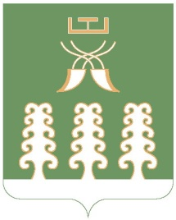 | Республика Башкортостан  Муниципальный район  Шаранский район  Совет сельского поселения  Зириклинский сельсовет  с. Зириклы, тел.(34769) 2-54-46

КАРАР РЕШЕНИЕ

О внесении изменений в решение Совета сельского поселения Зириклинский сельсовет муниципального района Шаранский район Республики Башкортостан муниципального района Шаранский район от 11.03. 2011 года № 402 «Об утверждении порядка управления многоквартирными домами, все помещения в которых находятся в муниципальной собственности сельского поселения Зириклинский сельсовет»

Совет сельского поселения Зириклинский сельсовет муниципального района Шаранский район решил:
- в п.1 Порядка управления многоквартирными домами, все помещения в которых находятся в муниципальной собственности сельского поселения Зириклинский сельсовет муниципального района Шаранский район Республики Башкортостан (далее – Порядок) предложение «ООО «Гарант» или путем создания ТСЖ» исключить и изложить в следующей редакции: «Управление многоквартирными домами, все помещения в которых находятся в муниципальной собственности сельского поселения Зириклинский сельсовет, осуществляется путем заключения договора управления данным домом с управляющей организацией, выбираемой по результатам открытого конкурса или, если такой конкурс в соответствии с законодательством признан несостоявшимся, без проведения такого конкурса.

Глава сельского поселения
Зириклинский сельсовет Р.С.Игдеев

с. Зириклы
22.07.2011г.
№ 48

